概述
- 题目要求：图书馆管理系统：实现读者和管理员两类不同的用户；读者具有登录、查看个人信息、搜索书籍信息；借书、还书等功能；管理员具有读者管理、图书管理等功能。
- 编程工具：VS2012.
- 数据库：VS2012自带的sqlserver.

系统分析
- 读者和管理员登录后拥有不同的权限。
- 读者登录后能寻找书籍借阅或者还书，还能查看个人信息。
- 管理员能对读者、书籍的信息进行增删改功能。

程序的概要设计
- 用户程序流程：登录→需找书籍→借阅
┕→查看个人信息
┕→还书

- 管理员程序流程：登录→管理用户→更新用户
┃ ┕→删除用户
┃ ┕→添加用户
┃
┕→管理书籍→更新书籍
┕→删除书籍
┕→添加书籍

程序详细设计
- 登录功能：

//获取用户在页面上的输入
string userName = login_username.Text.Trim();
string userPassWord = login_password.Text.Trim();

// 新建数据库连接conn，连接到SQL SERVER数据库
// 新建DataReader对象
SqlDataReader dr;
SqlConnection conn = new SqlConnection();
conn.ConnectionString = ConfigurationManager.ConnectionStrings["Database"].ConnectionString;
// 新建Command对象
SqlCommand cmd = new SqlCommand();
cmd.Connection = conn;
cmd.CommandText ="SELECT [userPassWord],[userId] FROM [User] where userName=@userName";
cmd.CommandType = CommandType.Text;
// 添加查询参数对象,并给参数赋值
SqlParameter para = new SqlParameter("@userName", SqlDbType.NChar, 12);
para.Value = userName;
cmd.Parameters.Add(para);
// 打开conn连接，检索User表的userPassWord字段
try
{
conn.Open();
dr = cmd.ExecuteReader();
//如果用户存在
if (dr.Read())
{ // 如果密码正确，显示登录成功
if (dr.GetString(0).Trim() == userPassWord)
{ // 登录成功后记下该用户登录名，以便后续功能使用
Session.Add("userName", userName);
Session.Add("userId", Convert.ToString(dr.GetInt32(1)));
Response.Redirect("/main.aspx");
}
else
{
//如果密码错误，给出提示
Response.Write("<Script Language=JavaScript>alert(\"密码错误，请重新输入密码！ \")</Script>");
}
}
else //如果用户为管理员
{
dr.Close();
SqlCommand cmd2 = new SqlCommand();
cmd2.Connection = conn;
cmd2.CommandText="SELECT [adminPassWord] FROM [Admin] where adminName=@userName";
cmd2.CommandType = CommandType.Text;
//给参数赋值
SqlParameter para2 = new SqlParameter("@userName", SqlDbType.NChar, 10);
para2.Value = userName;
cmd2.Parameters.Add(para2);
dr = cmd2.ExecuteReader();

if (dr.Read())
{ // 如果密码正确，显示登录成功
if (dr.GetString(0).Trim() == userPassWord)
{ // 登录成功后记下该用户登录名，以便后续功能使用
Session.Add("adminName", userName);
Response.Redirect("/main.aspx");
}
else
{
//如果密码错误，给出提示
Response.Write("<Script Language=JavaScript>alert(\"密码错误，请重新输入密码！\")</Script>");
}
}
else //如果用户不存在
{
Response.Write("<Script Language=JavaScript>alert(\"对不起，用户不存在！\")</Script>");
}

}

dr.Close(); //关闭DataReader对象
}
catch (SqlException sqlException)
{
Response.Write(sqlException.Message); //显示连接异常
}
finally
{
if (conn.State == ConnectionState.Open)
conn.Close();
}

- 分读者和管理员权限：
if (Session["userName"] != null)
{
username.Text = "欢迎，" + Session["userName"];
btn2.Text = " 还书";
btn3.Text = "个人资料";
}
else if (Session["adminName"] != null)
{
username.Text = "欢迎，" + Session["adminName"];
btn2.Text = "管理书籍";
btn3.Text = "管理用户";
}
else
{
Response.Redirect("/login.aspx");
}

- 在不同权限下的二个按钮：

protected void btn3_Click(object sender, EventArgs e)
{
if (Session["userName"] != null)
{
//个人信息
Response.Redirect("/userInfo.aspx");
}
else if (Session["adminName"] != null)
{
//管理用户
Response.Redirect("/admin_userInfo.aspx");
}
else
{
Response.Redirect("/login.aspx");
}
}
protected void btn2_Click(object sender, EventArgs e)
{
if (Session["userName"] != null)
{
//还书
Response.Redirect("/returnBook.aspx");
}
else if (Session["adminName"] != null)
{
//管理书籍
Response.Redirect("/admin_books.aspx");
}
else
{
Response.Redirect("/login.aspx");
}
}

- 显示用户的表格：
// 新建数据库连接conn，连接到SQL SERVER数据库
SqlConnection conn = new SqlConnection();
conn.ConnectionString= ConfigurationManager.ConnectionStrings["Database"].ConnectionString;
DataSet ds = new DataSet(); // 新建DataSet对象
SqlDataAdapter da = new SqlDataAdapter("SELECT * FROM [User]", conn);
conn.Open(); // 打开数据库连接
da.Fill(ds); // 将检索的记录行填充到DataSet对象ds中
conn.Close(); // 关闭数据库连接
users.DataSource = ds; //设置数据源
users.DataBind(); //绑定数据源
if (ds == null || ds.Tables[0].Rows.Count == 0)
{
info.Text = "没有记录";
}
else
{
info.Text = "";
}

- 查询一个用户：
protected void selectOneUser()
{
// 新建数据库连接conn，连接到SQL SERVER数据库
SqlConnection conn = new SqlConnection();
conn.ConnectionString= ConfigurationManager.ConnectionStrings["Database"].ConnectionString;
DataSet ds = new DataSet(); // 新建DataSet对象
SqlDataAdapter da = new SqlDataAdapter("SELECT * FROM [User] WHERE userName='" + selectName.Text.Trim() + "'", conn);
conn.Open(); // 打开数据库连接
da.Fill(ds); // 将检索的记录行填充到DataSet对象ds中
conn.Close(); // 关闭数据库连接
if (ds == null || ds.Tables[0].Rows.Count == 0)
{
info.Text = "没有记录";
}
else
{
info.Text = "";
users.DataSource = ds; //设置数据源
users.DataBind(); //绑定数据源

}

- 增加一名用户：
SqlDataReader dr;
SqlConnection conn = new SqlConnection();
conn.ConnectionString= ConfigurationManager.ConnectionStrings["Database"].ConnectionString;
// 新建Command对象
SqlCommand cmd = new SqlCommand();
cmd.Connection = conn;
cmd.CommandText = "SELECT [userId] FROM [User] where userName=@userName";
cmd.CommandType = CommandType.Text;
// 添加查询参数对象,并给参数赋值
SqlParameter para = new SqlParameter("@userName", SqlDbType.NChar, 10);
para.Value = accountTextBox.Text;
cmd.Parameters.Add(para);
try
{
conn.Open();
dr = cmd.ExecuteReader();

if (dr.Read())
{
Response.Write("<Script Language=JavaScript>alert(\"用户名已存在\")</Script>");
}
else
{
dr.Close();
conn.Close();
SqlCommand cmd2 = new SqlCommand();
cmd2.Connection = conn;
cmd2.CommandText = "Insert into [User]([userName],[userPassWord],[userInfo]) values(@userName,@userPassWord,@userInfo)";

SqlParameter para1 = new SqlParameter("@userName", SqlDbType.NChar, 10);
para1.Value = accountTextBox.Text;
cmd2.Parameters.Add(para1);
SqlParameter para2 = new SqlParameter("@userPassWord", SqlDbType.NChar, 10);
para2.Value = passwordTextBox.Text;
cmd2.Parameters.Add(para2);
SqlParameter para3 = new SqlParameter("@userInfo", SqlDbType.NChar,10);
para3.Value = infoTextBox.Text;
cmd2.Parameters.Add(para3);
conn.Open();
cmd2.ExecuteNonQuery();

Response.Write("<Script Language=JavaScript>alert(\"成功添加\")</Script>");

}
dr.Close(); //关闭DataReader对象
}
catch (SqlException sqlException)
{
Response.Write(sqlException.Message); //显示连接异常
}
finally
{
if (conn.State == ConnectionState.Open)
conn.Close();
}
- 删除一名用户：
SqlConnection conn = new SqlConnection();
conn.ConnectionString= ConfigurationManager.ConnectionStrings["Database"].ConnectionString;
// 新建Command对象
SqlCommand cmd = new SqlCommand();
cmd.Connection = conn;
cmd.CommandText = "DELETE FROM [User] WHERE userId=" + users.Rows[e.RowIndex].Cells[0].Text;
cmd.CommandType = CommandType.Text;
try
{
conn.Open();
cmd.ExecuteNonQuery();
Response.Redirect("/admin_userInfo.aspx");

}
catch (SqlException sqlException)
{
Response.Write(sqlException.Message); //显示连接异常
}
finally
{
if (conn.State == ConnectionState.Open)
conn.Close();
}

- 更新一名用户的信息：

SqlConnection conn = new SqlConnection();
conn.ConnectionString= ConfigurationManager.ConnectionStrings["Database"].ConnectionString;
// 新建Command对象
SqlCommand cmd = new SqlCommand();
cmd.Connection = conn;
cmd.CommandText = "UPDATE [User] SET userName =N'" + ((TextBox)(users.Rows[e.RowIndex].Cells[1].Controls[0])).Text.ToString().Trim()
+ "',userPassWord=N'" + ((TextBox)(users.Rows[e.RowIndex].Cells[2].Controls[0])).Text.ToString().Trim()
+ "',userInfo=N'" + ((TextBox)(users.Rows[e.RowIndex].Cells[3].Controls[0])).Text.ToString().Trim()
+"' WHERE userId="+users.Rows[e.RowIndex].Cells[0].Text.Trim();
cmd.CommandType = CommandType.Text;
try
{
conn.Open();
cmd.ExecuteNonQuery();
users.EditIndex = -1;
InitData();
Response.Redirect("/admin_userInfo.aspx");

}
catch (SqlException sqlException)
{
Response.Write(sqlException.Message); //显示连接异常
}
finally
{
if (conn.State == ConnectionState.Open)
conn.Close();
}

- 书籍管理：类似用户操作。

系统测试与部署

- 登录界面：


- 用户界面：
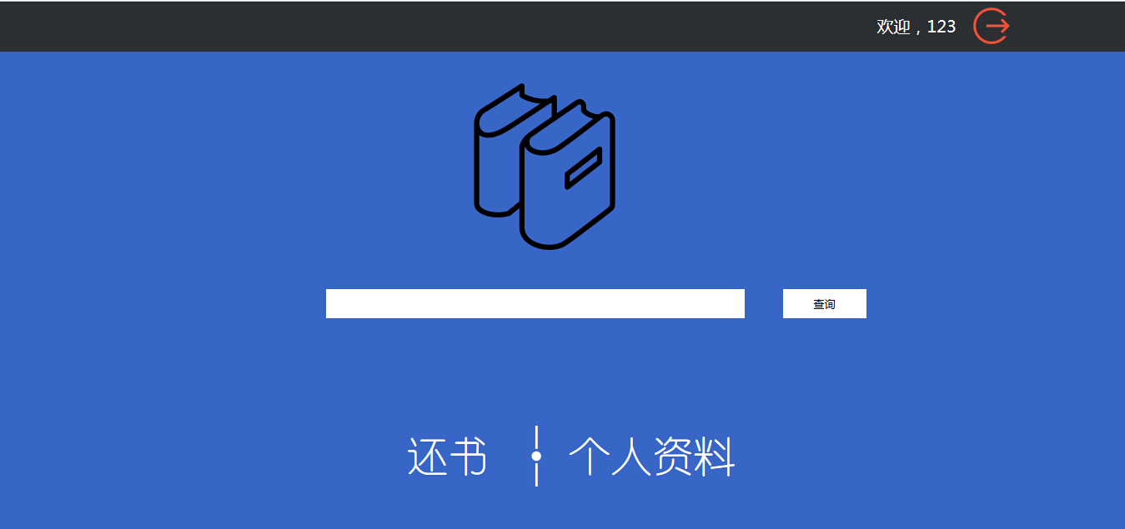

- 查询书籍界面：
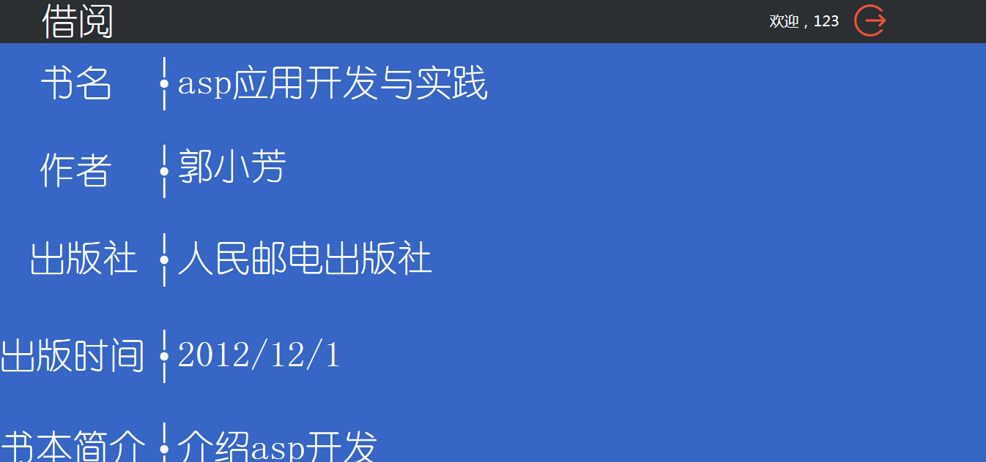

- 还书界面：
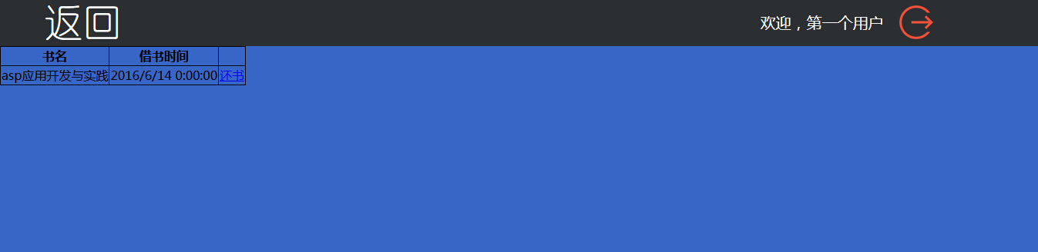

- 管理员界面：
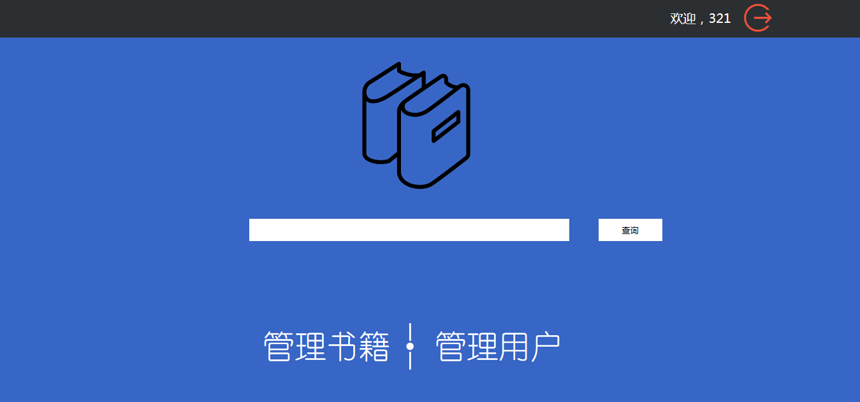

- 管理用户界面：
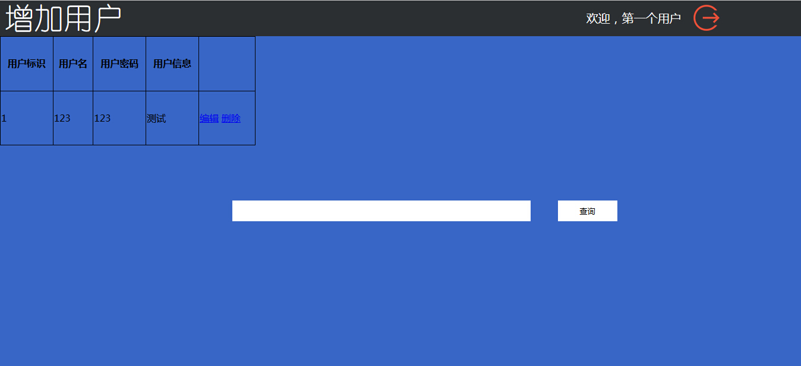

- 增加用户界面：
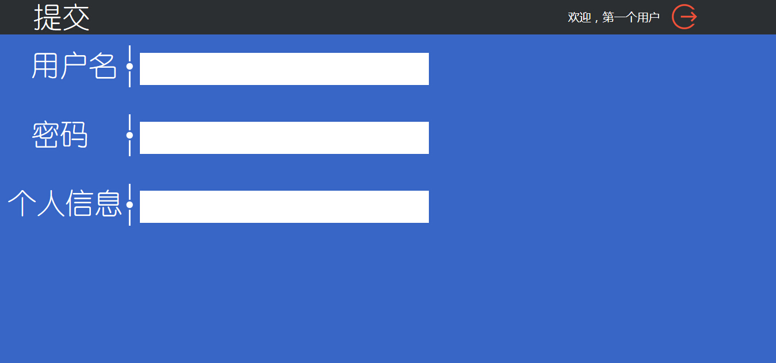

- 更新用户界面：
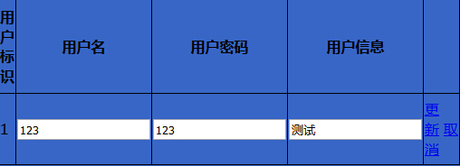

- 管理书籍界面类似管理用户界面。

小结
缺陷：
- 目前管理用户和书籍的界面并不是很会美化。
- 查询书籍只有一本的情况下。
- 管理书籍下查询中文出错，可能是简版sql的问题。

通过这次的大作业对asp.net的知识更加牢固了。

